муниципальное автономное дошкольное образовательное учреждение детский сад №200 «Волшебный башмачок» городского округа Тольятти

Конспект
организованной образовательной деятельности
по развитию речи с использованием логопедической мозаики «Кошка с котятами»

Автор работы: | Никитина Надежда Николаевна  воспитатель высшей квалификационной категории

г. Тольятти, 2021 г.
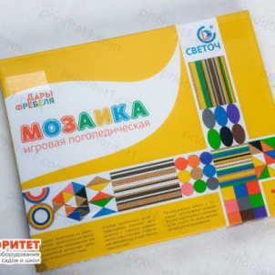
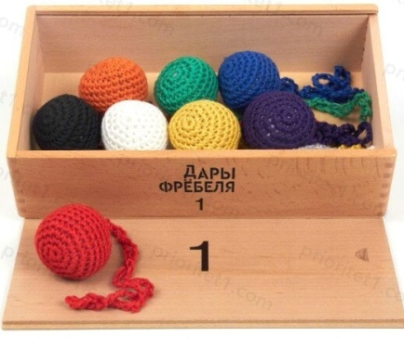
Задачи:
Образовательные:
- Закрепить и расширить знания детей о кошке;
- помочь детям понять содержание картины, рассмотреть кошку, котят, охарактеризовать животных.
Развивающие:
- Развивать внимание, память, мышление. Связная речь: развивать умение отвечать на вопросы воспитателя, описывать предмет; составлять с помощью воспитателя небольшой рассказ по картине. Словарь и грамматика: активизировать в речи прилагательные и глаголы. Расширение предикативного словаря.
Воспитательные:
- Воспитывать доброжелательное отношение к домашним животным;
умение слушать рассказ воспитателя, слушать своего товарища и не перебивать.
Лексический словарь:
Слова-предметы: кошка, голова, усы, уши, глаза, лапы, хвост, молоко, блюдца. Слова-действия: мяукает, спит, лакает, играет.
Интеграция образовательных областей: познавательное развитие, речевое развитие:
Материал: картина «кошка с котятами»; Логопедическая мозаика: « цветные фигуры», «кольца и полукольца», рабочее поле «Киски», Дары Фребеля №1
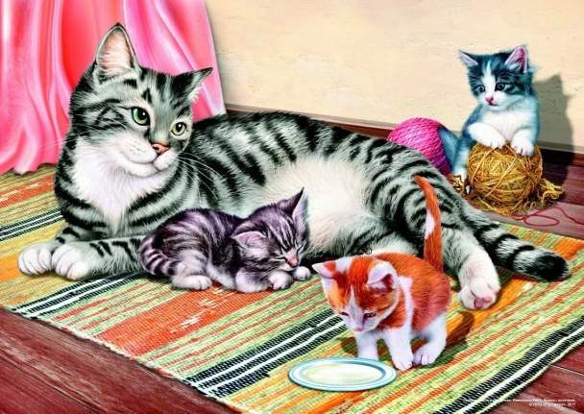
Воспитатель просит детей отгадать загадку:
«Мягкие лапки, а в лапках цап - царапки» (кошка) Правильно, это кошка (смотрят презентацию на экране):
Кошка - очень заботливая мама.
(Предлагает детям рассмотреть картину, задает вопросы). - Кто нарисован на этой картине? ( Кошка, котята. Кошка с котятами.) Да, это кошка со своими детенышами-котятами. - Ребята, что делает кошка? (Кошка отдыхает, лежит на коврике) Какой формы голова? Что у кошки на голове? (Голова круглая, на голове у кошки ушки треугольные) - А для чего кошки ушки? (Чтобы слышать)
- Что у кошки на мордочке? (Глаза, нос, рот, усы) - А какие лапки у кошки? (У кошки лапки мягкие, серенькие) - Какой у нее хвостик? (длинный, полукруг)
Воспитатель. Ребята у вас на столах лежат картины-схемы, давайте мы с вами выложим кошечку с котятами.
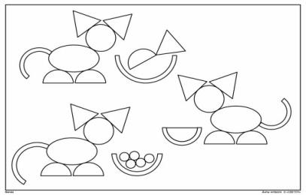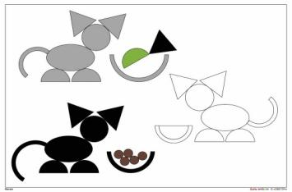
Ребята, посмотрите, все ли котята играют? Что делает рыжий котенок? (Пьет молоко). Из чего он лакает молоко? Какой формы блюдечко? Ребята поставьте блюдечко из логопедической мозаики. (Дети ставят полукруг)
Артикуляционная гимнастика «Котенок лакомится молоком»
Давайте покажем, как котенок лакает молоко. Как он облизывается (Покажите, как ему было вкусно). Как котенок умывается после еды?
Посмотрим, что делают на картине кошка и ее котята? Что делает кошка? (Лежит на коврике и наблюдает (смотрит) за своими котятами). Расскажите, что делает каждый из котят?
Во что играет серый котенок? (В клубочки). Какого цвета клубочки? Как он сможет играть с ними? (Катать, разматывать, ловить, догонять).
Посмотрите на шарики (используем Дары Фребеля №1) они круглые, похожи на клубок. Подойти к столам и возьмите по шарику. Давайте мы поиграем клубком. (Игра с движениями: имитация движений в соответствии с текстом)
-Я в клубок играю: По ковру катаю (имитировать катание клубка по ковру), Зубками клубок кусаю ( сжимать и разжимать пальцы) Бабушке вязать мешаю. (ложат в корзину)
Подвижная игра «Клубочки» Ребята, посмотрите, котенок играл, играл и перевернул корзинку с клубками, все клубочки раскатились. Давайте соберем их назад в корзинку. Но, перед тем, как положить клубочки назад в корзину, мы про них расскажем (форма, цвет) (индивидуальные ответы). Молодцы! Собрали все клубочки в корзину. А сейчас давайте снова вернемся к нашей картине.
Игра «Вот так!»
Кошка хвостиком играла - (поворачиваются влево - вправо)
Вот так! Вот так!- (показывают руками, как ловят хвостик)
Веселилась, хохотала - (перебирают руками перед грудью)
Вот так! Вот так! (пальцы растопырены)
Мячик по полу катала - (изображают катание мяча по полу)
Вот так! Вот так! (слева направо)
Коготочки выпускала - (сжимают и разжимают растопыренные)
Вот так! Вот так! (пальцы – изображают коготки)
А потом устала кошка – (ручки вместе в кулачке перемещают)
Вот так! Вот так! (слева направо)
И поплакала немножко - (кулачками вытирают глаза)
Вот так! Вот так!
Раз, два, три, четыре, пять - (загибают пальчики)
Будем кошку утешать! (показывают, как гладят кошку)
В.: Ребята, как мы можем утешить киску? (Погладить, назвать ласково, почесать за ушком, угостить.) Как мы назовем ее ласково? (Киска, кисонька, кисуля, кошечка.)
Дети садятся на стульчики.
Сейчас послушайте небольшой рассказ про кошку с котятами. У кошки Мурки есть… котята. Она лежит на коврике и смотрит… на них. Рыжий котенок. .. лакает молоко из тарелки, серый котенок…спит. Серый котенок с белыми пятнами…катает колобок. Кошка смотрит на котят и мурлычет…мур - мур. Кто еще хочет рассказать о кошке с котятами?
Дети с помощью составленных картин из логопедической мозайки составляют рассказ. Заслушивается несколько рассказов. Рефлексия - О ком мы сегодня говорили? - Какая бывает кошка? - Что любит кошка? (Ответы детей.)

